平潭综合实验区自然资源与生态环境局文件

岚资环让告字〔2021〕8号

平潭综合实验区自然资源与生态环境局
关于先租后让一宗国有建设用地
使用权的公告

经平潭综合实验区管委会批准，平潭综合实验区自然资源与生态环境局（以下简称出租人）决定以先租后让方式供应一宗国有建设用地使用权。现将有关事项公告如下：
一、先租后让宗地基本情况和主要规划条件（见附表）
二、承租人资格条件
承租人须具备国家法律、法规、规章及规范性文件所规定的必要条件。
三、供地方式
采取先租后让方式供地。
四、承租申请
（一）报名时间：2021年7月23日至8月11日的工作日期间，上午8:00至12:00，下午15:00至18:00。
（二）报名地点：平潭金井湾商务营运中心7#楼8层区资源生态局自然资源利用处三。
（竞租保证金须于2021年8月11日上午10:00前汇至指定的账户,申请人须于2021年8月11日18:00前提交报名材料）
（三）报名材料：
1.申请承租报告；
2.法人单位有效身份证明文件（含企业登记基本情况表、营业执照）；
3.法定代表人的有效身份证明文件；
4.申请人委托他人办理的；应提交授权委托书及委托代理人的有效身份证明文件；
（四）转现场拍卖时间
若2个申请人或以上报名，须现场竞价，竞价规则采用拍卖方式，起拍价为50年出让起始价。
拍卖时间定于2021年8月13日上午10时00分在区公共资源交易中心（平潭金井湾商务营运中心7#楼4层）举行。
五、保证金及租金支付方式
（一）保证金支付方式
保证金按租金起始价的20%设定（如果以美元缴纳竞买保证金的，以缴款日人行公布的汇率结算）。
申请人支付竞买保证金（人民币）的银行账户为：
1.户名全称：平潭综合实验区自然资源与生态环境局
开户银行：兴业银行股份有限公司平潭分行
账 号：118360100100122849
2.户名全称：平潭综合实验区自然资源与生态环境局
开户银行：中国建设银行股份有限公司福建自贸试验区平潭片区分行
账 号：35050161720709123456
3.户名全称：平潭综合实验区自然资源与生态环境局
开户银行：中国银行股份有限公司平潭金井湾支行
账 号：432575054141
4.户名全称：平潭综合实验区自然资源与生态环境局
开户银行：中国工商银行股份有限公司福建自贸试验区平潭片区分行
账 号：1402090129601089289
5.户名全称：平潭综合实验区自然资源与生态环境局
开户银行：福建海峡银行平潭支行
账 号：100045852340010002
6.户名全称：平潭综合实验区自然资源与生态环境局
开户银行：中国农业银行平潭综合实验区支行
账 号：13165101040026582
（二）租金交付方式
若1个申请人报名，经审核符合条件，直接确定为承租人，保证金直接转为租金，租金按出让起始价折算年平均值；若2个及以上申请人报名，租金按最终成交价折算年平均值，土地租金自国有建设用地使用权租赁合同签订之日起30日内一次性付清五年租金。
六、其他事项
（一）出租地块按“净地”交地，标高按场地现状交付，在承租方缴清租金之日起15日内由区自然资源服务中心交付。
（二）承租人须在区内依法缴纳企业所得税。承建项目的建设施工企业须在平潭依法纳税。
（三）承租方自签订租赁合同之日起6个月内动工开发，开工后18个月内竣工，开工后24个月内投产。动工开发标准为：需挖深基坑的项目，基坑开挖完毕；使用桩基的项目，打入所有基础桩；其他项目，地基施工完成三分之一。若逾期未动工建设，出租方有权无偿收回土地，已交租金不予退还；开竣工由金井片区管理局会同区行政审批局共同出具审核意见。
（四）宗地行业类型为工业仓储，投资强度应不低于180万元/亩。由区经济发展局审核并出具审核意见认定为准。
（五）建设项目须符合国家、省、区环境保护法律、法规和有关规定要求，竞得人须选择环保型工艺流程，须出资建设相关环保设施，确保环保生产，做到各种废弃物达标排放。
（六）若提前达到约定条件，可提前申请由出租转为出让。出租转为出让条件由区经济发展局进行审核并出具意见。区用地联席委员会根据审核意见，若达到约定的条件，批准由出租转出让，转为出让时应缴的地价为土地成交价减去已缴纳的租金。
（七）租赁期满，承租方未按合同约定开发建设或未达到合同约定条件的，出租方有权无偿收回土地，已交租金不予退还，地上建筑物、构筑物，不予补偿。
（八）在公告期内，经审核符合资格条件的申请人，若有2人的，须现场竞价，竞价规则采用拍卖方式，起拍价为50年出让起始价；若有3人以上的，则终止公告，改为挂牌出让。

联系地址：平潭金井湾商务营运中心7#楼8层平潭综合实
验区自然资源与生态环境局土地利用处
联 系 人：吴先生 许女士
联系电话：0591-23163231
网 址：http://www.pingtan.gov.cn

平潭综合实验区自然资源与生态环境局
2021年7月23日

宗地主要规划条件

宗地编号 | 宗地位置 | 土地面积 | 土地用途 |  | 主要规划条件 |  |  | 租期(年) | 保证金  (万元) | 租金  起始价(万元） | 出让  起始价  (万元） | 加价  幅度  (万元）
 |  |  |  | 容积率 | 建筑  系数 | 建筑  密度 | 绿地率
2021G010 | 如意路南侧，兴港中路东侧 | 面积4751平方米（约合7.1亩） | 二类工业用地，根据土地利用现状分类用途为工矿仓储用地-工业用地（工业仓储） | 1.2≤  容积率  ≤2.0 | ≥40% | ≥30% | 10%≤绿地率≤20% | 5 | 3 | 15 | 150 | 20

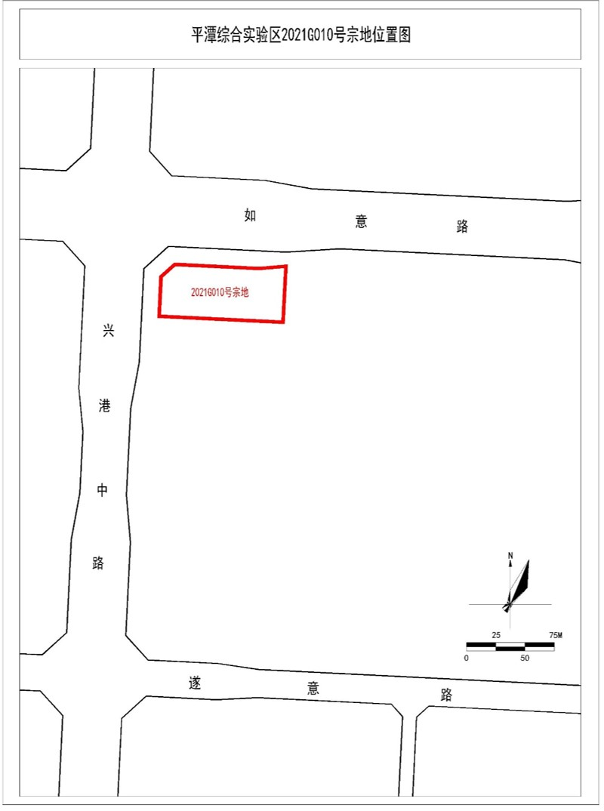

平潭综合实验区自然资源与生态环境局办公室 2021年7月23日印发

